Ecommerce de Indumentaria

Introducción

Una persona que posee una tienda de venta de ropa nos contactó para que le desarrollemos una página web con la cual pueda vender sus productos en línea, las 24hs del día.

De momento, el cliente cuenta con una sola tienda física y el requerimiento es por esta sola tienda.

Objetivo

Poder contar con una base de datos para facilitar estadísticas que simplifiquen la toma de decisiones con la compra de mercadería en base a las ventas de un período determinado.

Situación problemática

El cliente no posee una página web para realizar ventas, estas las realiza directamente en el local y a través de Instagram, pero sin un ecommerce, debe actualizar el stock de los productos en forma manual, luego de realizar una venta online.

También no posee seguimiento de envíos de productos a través de correo tradicional.

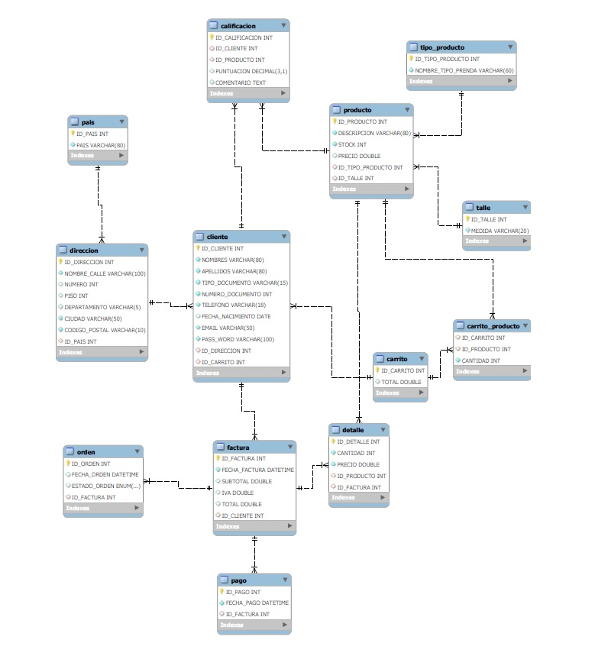



|  |  |  |  |  |  |  |  |
| --- | --- | --- | --- | --- | --- | --- | --- |
|  |  |  |  |  |  |  |  |
|  |  |  |  |  |  |  |  |
|  |  |  |  |  |  |  |  |



|  |  |  |  |  |  |  |  |
| --- | --- | --- | --- | --- | --- | --- | --- |
|  |  |  |  |  |  |  |  |
|  |  |  |  |  |  |  |  |
|  |  |  |  |  |  |  |  |
|  |  |  |  |  |  |  |  |
|  |  |  |  |  |  |  |  |
|  |  |  |  |  |  |  |  |
|  |  |  |  |  |  |  |  |
|  |  |  |  |  |  |  |  |
|  |  |  |  |  |  |  |  |

|  |  |  |  |  |  |  |  |
| --- | --- | --- | --- | --- | --- | --- | --- |
|  |  |  |  |  |  |  |  |
|  |  |  |  |  |  |  |  |
|  |  |  |  |  |  |  |  |

|  |  |  |  |  |  |  |  |
| --- | --- | --- | --- | --- | --- | --- | --- |
|  |  |  |  |  |  |  |  |
|  |  |  |  |  |  |  |  |
|  |  |  |  |  |  |  |  |
|  |  |  |  |  |  |  |  |
|  |  |  |  |  |  |  |  |
|  |  |  |  |  |  |  |  |
|  |  |  |  |  |  |  |  |
|  |  |  |  |  |  |  |  |
|  |  |  |  |  |  |  |  |
|  |  |  |  |  |  |  |  |
|  |  |  |  |  |  |  |  |

|  |  |  |  |  |  |  |  |
| --- | --- | --- | --- | --- | --- | --- | --- |
|  |  |  |  |  |  |  |  |
|  |  |  |  |  |  |  |  |
|  |  |  |  |  |  |  |  |

|  |  |  |  |  |  |  |  |
| --- | --- | --- | --- | --- | --- | --- | --- |
|  |  |  |  |  |  |  |  |
|  |  |  |  |  |  |  |  |
|  |  |  |  |  |  |  |  |
|  |  |  |  |  |  |  |  |

|  |  |  |  |  |  |  |  |
| --- | --- | --- | --- | --- | --- | --- | --- |
|  |  |  |  |  |  |  |  |
|  |  |  |  |  |  |  |  |
|  |  |  |  |  |  |  |  |
|  |  |  |  |  |  |  |  |
|  |  |  |  |  |  |  |  |
|  |  |  |  |  |  |  |  |
|  |  |  |  |  |  |  |  |



|  |  |  |  |  |  |  |  |
| --- | --- | --- | --- | --- | --- | --- | --- |
|  |  |  |  |  |  |  |  |
|  |  |  |  |  |  |  |  |
|  |  |  |  |  |  |  |  |
|  |  |  |  |  |  |  |  |

|  |  |  |  |  |  |  |  |
| --- | --- | --- | --- | --- | --- | --- | --- |
|  |  |  |  |  |  |  |  |
|  |  |  |  |  |  |  |  |
|  |  |  |  |  |  |  |  |
|  |  |  |  |  |  |  |  |
|  |  |  |  |  |  |  |  |
|  |  |  |  |  |  |  |  |



|  |  |  |  |  |  |  |  |
| --- | --- | --- | --- | --- | --- | --- | --- |
|  |  |  |  |  |  |  |  |
|  |  |  |  |  |  |  |  |
|  |  |  |  |  |  |  |  |
|  |  |  |  |  |  |  |  |
|  |  |  |  |  |  |  |  |

|  |  |  |  |  |  |  |  |
| --- | --- | --- | --- | --- | --- | --- | --- |
|  |  |  |  |  |  |  |  |
|  |  |  |  |  |  |  |  |
|  |  |  |  |  |  |  |  |
|  |  |  |  |  |  |  |  |



|  |  |  |  |  |  |  |  |
| --- | --- | --- | --- | --- | --- | --- | --- |
|  |  |  |  |  |  |  |  |
|  |  |  |  |  |  |  |  |
|  |  |  |  |  |  |  |  |
|  |  |  |  |  |  |  |  |
|  |  |  |  |  |  |  |  |
|  |  |  |  |  |  |  |  |



Archivo SQL

<https://github.com/nachocoletta/coderhouse-sql/tree/main/segunda_entrega>

Vistas

VW_ORDENES:

Descripción: ESTA VISTA TRAE TODAS LAS ORDENES Y SUS ESTADOS, CON LOS DATOS DE LOS CLIENTES

Objetivo: Obtener todos los datos de las ordenes en una sola consulta

Tablas/Datos: CLIENTE, DIRECCION, PAIS, FACTURA, ORDEN

VW_PRODUCTOS_MEJORES_PUNTUADOS:

Descripción: PRODUCTOS MEJORES PUNTUADOS ORDENADOS DE MEJOR A PEOR

Objetivo: Obtener los productos de mejores a peores calificados

Tablas/Datos: TIPO_PRODUCTO, PRODUCTO, CALIFICACION

VW_PRODUCTOS_MAS_VENDIDOS:

Descripción: ESTA VISTA MUESTRA LOS PRODUCTOS MEJORES VENDIDOS DE NUESTRO ECOMMERCE

Objetivo: Obtener los productos mejores vendidos, para ser repuestos de inmediato

Tablas/Datos: DETALLE, PRODUCTO, TIPO_PRODUCTO,

VW_PRODUCTOS_MENOS_VENDIDOS:

Descripción: ESTA VISTA MUESTRA LOS PRODUCTOS QUE MENOS VENDEMOS

Objetivo: Obtener los productos mejores vendidos, para evitar su compra, contrario a la vista anterior

Tablas/Datos: PRODUCTO, DETALLE,

VW_CLIENTES_POR_PAISES:

Descripción: ESTA VISTA MUESTRA LOS CLIENTES QUE HAY EN CADA PAIS

Objetivo: Su objetivo puede ser para identificar donde se encuentran los clientes y asi realizar algún tipo de estrategia de marketing

Tablas/Datos: CLIENTE, DIRECCION, PAIS,

Funciones

F_ES_BICIESTO:

Descripción: FUNCIÓN QUE DETERMINA SI UN AÑO ES BICIESTO

Objetivo: Su utilidad esta dada en la próxima función que calcula las ventas de un mes y un año en particular, para esto debe saber si ese año es bisiesto o no

Tablas/Datos: -

F_VENTAS_DEL_MES:

Descripción: ESTA FUNCIÓN DEVUELVE TODAS LAS VENTAS QUE HAY EN UN MES

Objetivo: Su objetivo es simplemente estadístico para el dueño del ecommerce

Tablas/Datos: FACTURA

Stored Procedures

SP_DETALLE_VENTAS:

Descripción: ESTE STORE PROCEDURE DEVUELVE UN DETALLE DE VENTAS, A CANTIDAD DE VENTAS Y EL PROMEDIO DE CADA UNA

Objetivo: El objetivo es brindar más estadísticas al usuario del sistema

Tablas/Datos: FACTURA

SP_PROMEDIO_DE_CALIFICACION_DE_PRODUCTO:

Descripción: ESTE STORE PROCEDURE RECIBE UN ID DE UN PRODUCTO Y DEVUELVE SU PROMEDIO DE CALIFICACIONES, JUNTO CON SU NOMBRE

Objetivo: El principal objetivo es saber cual es el promedio de un producto, asi poder traer productos de calidad para vender en el ecommerce

Tablas/Datos: PRODUCTO - CALIFICACION

Triggers

TR_ACTUALIZAR_STOCK:

Descripción: ESTE TRIGGER ACTUALIZA EL STOCK AL MOMENTO DE REALIZARSE UNA VENTA

Objetivo: Que la base de datos no quede inconsistente al momento de realizarse una venta

Tablas/Datos: PRODUCTO

TR_VERIFICAR_STOCK_PRE_INSERCION:

Descripción: ESTE TRIGGER VERIFICA EL STOCK AL MOMENTO DE REALIZARSE UNA VENTA, SI NO HAY STOCK NO PERMITE LA VENTA

Objetivo: Que la base de datos no quede inconsistente al momento de realizarse una venta, no permitiendo realizar una venta de un producto que no tiene stock

Tablas/Datos: PRODUCTO